ФОТООТЧЁТ
о проведенных внеклассных мероприятиях по профилактике экстремистских проявлений в молодежной среде и воспитание толерантного отношения обучающихся ГБПОУ КК «КТЭК» за октябрь 2017-18 учебного года.

Профилактика экстремистских проявлений в молодежной среде и воспитание толерантного отношения обучающихся ГБПОУ КК «КТЭК» осуществляется на основе:
- Плана работы ЦМК «Воспитание» на 2016-2017 учебный год
- Плана работы ЦМК «Воспитание» по месяцам
- Плана воспитательной работы в учебной группе
- Графика включения в классные часы просмотра тематических видеороликов, рекомендованных Министерством образования КК

3 октября 2017 г.
Профилактическая беседа с просмотром видеоролика «Знай и соблюдай законы» с участием начальника КДН и ЗП Карасунского внутригородского округа г. Краснодара И. В. Митиной для групп 17.17,17.18,17.20,16.08 и обучающихся «группы риска» в актовом зале на территории ул. Стасова, 177.
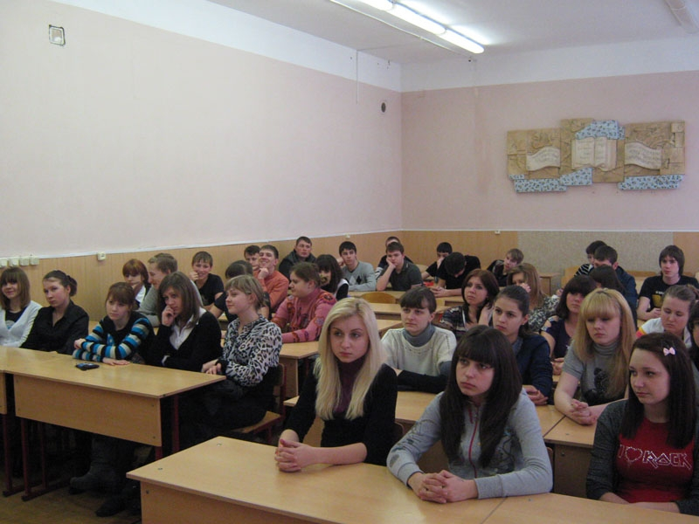
9 октября 2017 г.
Открытый классный час ко Дню гражданской обороны в актовых залах: на территории ул. Бабушкина, 307, для групп 159 Тв, 124 Б, 146 Т, 153 Кк, на территории ул. Дмитриевская дамба,3, для групп 17.04, 17.03, 17.19, 157 С с показательными занятиями по отработке практических элементов в условиях возникновения крупномасштабных чрезвычайных ситуаций природного и техногенного характера.
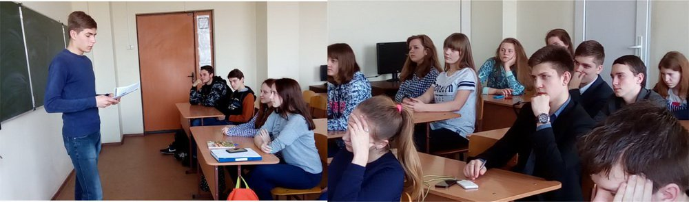
12 октября 2017 г.
Единый классный час «На улице-не в комнате, всегда об этом помните» с просмотром видеофильма в актовых залах колледжа для колледжа:
- на территории ул. Бабушкина, 307 – 158 Тв, 146 Тк, 147 Б, 155 О;
- на территории ул. Стасова, 177 – 17.17, 17.20, 17.08, 17.14.
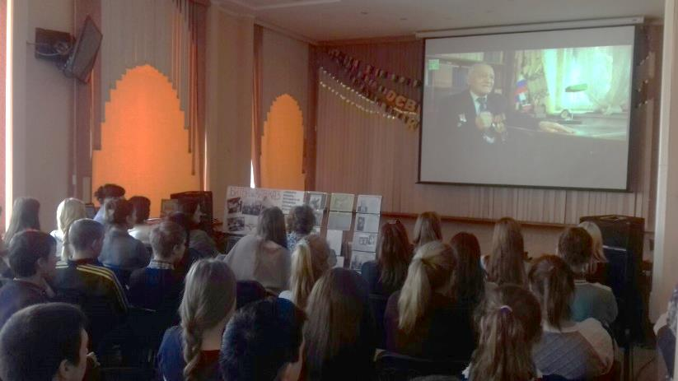
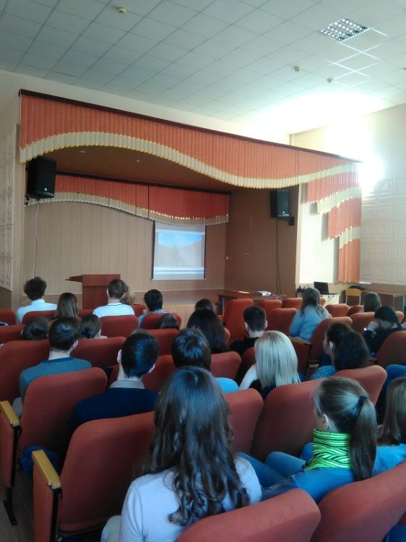

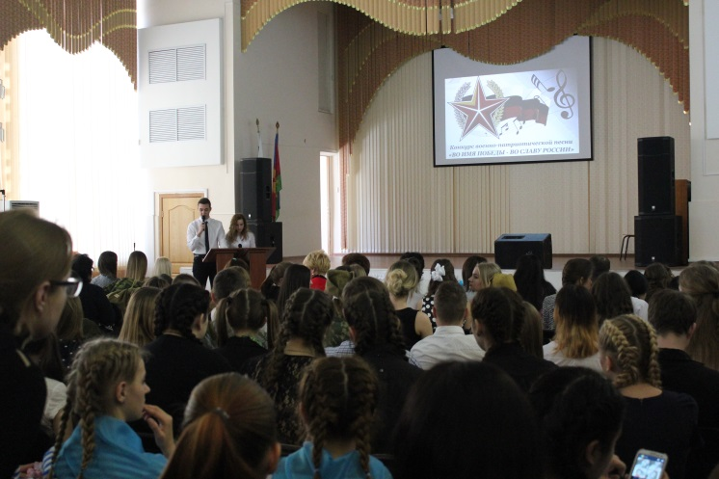
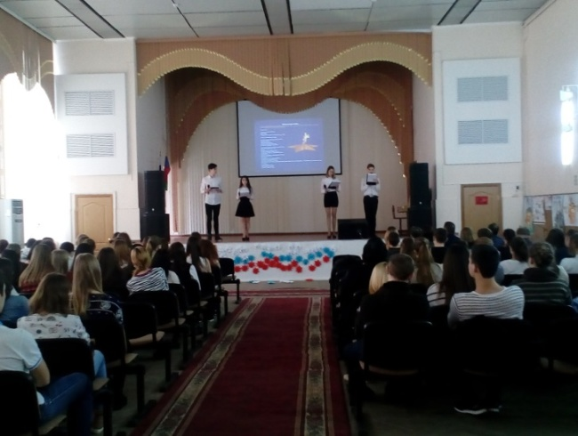
14-28 октября 2017 г.
Классные часы и родительские собрания с инструктажами и раздачей памяток по следующим вопросам:
- обеспечение безопасности при обнаружении подозрительных предметов;
- правила поведения при возникновении общественных беспорядков и угрозе захвата заложников;
- недопущение фактов заведомо ложных сообщений об акте терроризма и ответственности за совершенное преступление;
- правилам поведения в общественных местах;
- недопущения совершения несовершеннолетними правонарушений и антиобщественных действий;
- профилактики самоповреждающего поведения;
- недопустимости экстремистских проявлений и межнациональных отношений;
- о противопожарной безопасности;
- запрета употребления несовершеннолетними наркотических средств, психотропных и (или) одурманивающих веществ, алкогольной и спиртосодержащей продукции, пива и напитков, изготавливаемых на его основе, курения табака.
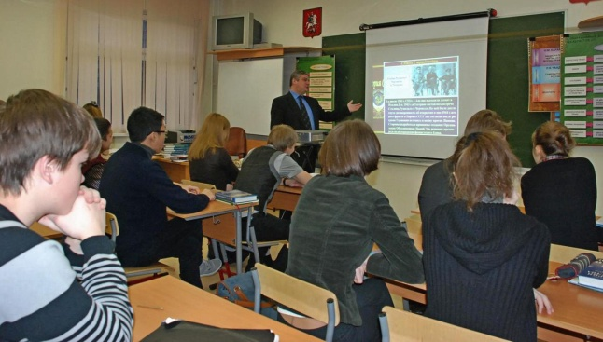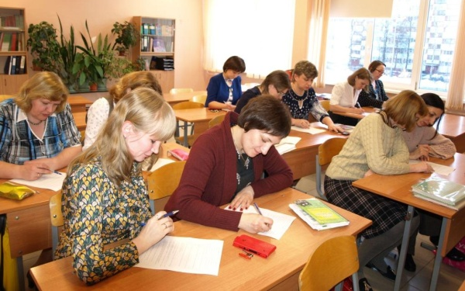
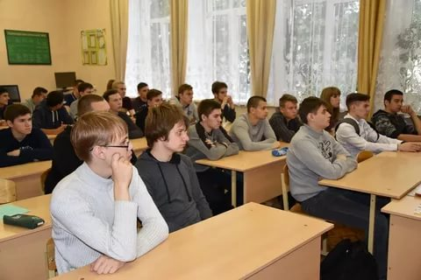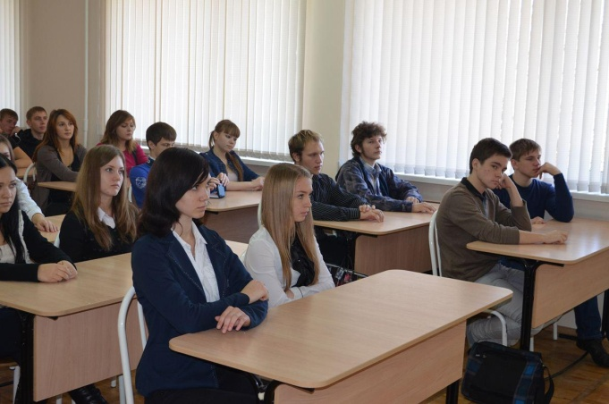
16 октября 2017 г.
Преподаватель-организатор ОБЖ С. М. Шалов и педагог дополнительного образования Н. Ю. Казакова приняли участие в семинаре-совещании «Роль дополнительного образования детей и молодежи в системе гражданско-патриотического воспитания» в Кубанском государственном университете ,расположенном по адресу: г. Краснодар, ул. Ставропольская, 149. 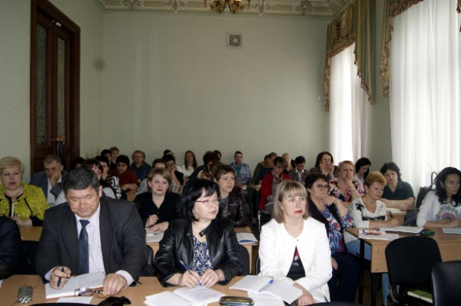 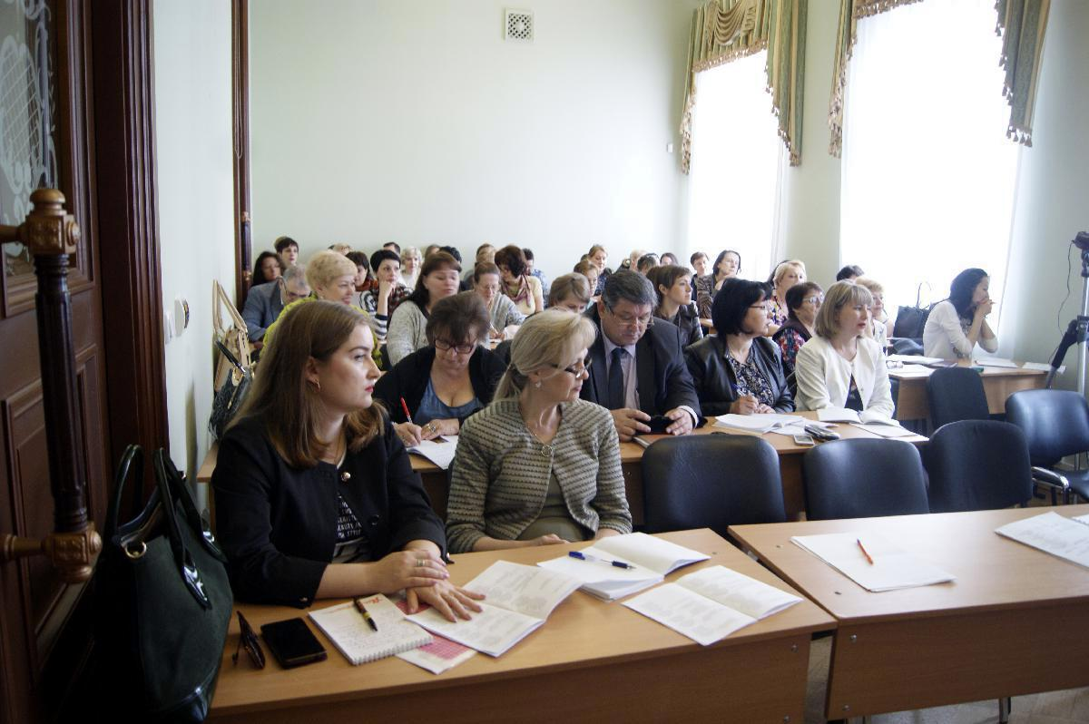
18 октября 2017 г.
Мероприятие «Патруль безопасности» с участием лавного специалиста отдела реализации молодежных программ А. А. Слюсаренко, специалиста управления по вопросам семьи и детства
г. Краснодара Ю.В.Пахомовой, специалиста ГБУЗ НД С. А. Шестовой, инспектора УВД г. Краснодара
И. А. Шевковой, специалиста центра молодежной политики г. Краснодара Г. В. Мартиросян для групп 17.21, 17.13, 17.12, 157 и обучающихся «группы риска» в актовом зале на территории ул. Дмитриевская дамба, 3 .
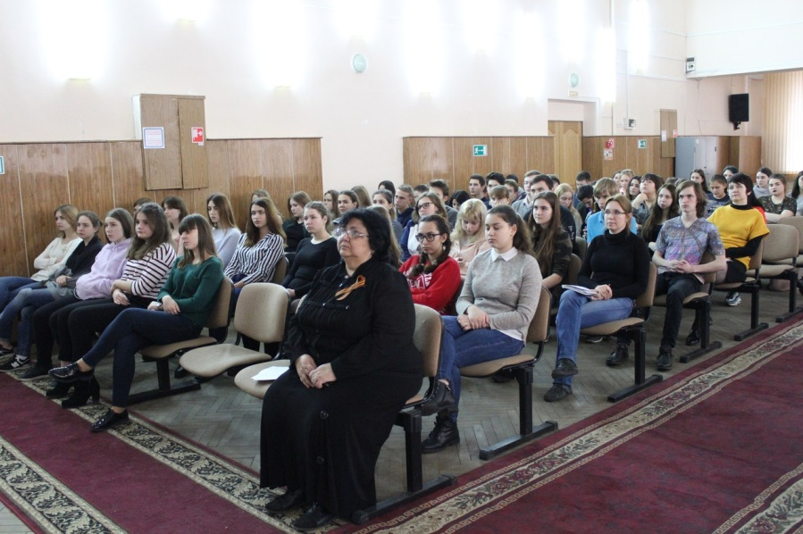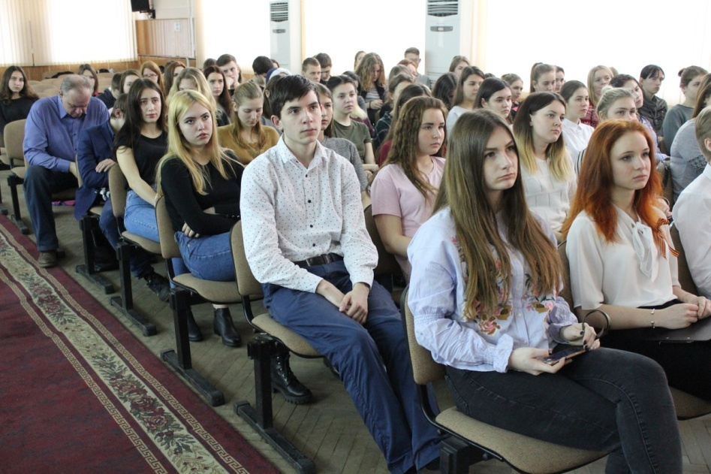
23 октября 2017 г.
Группа 16.05 приняла участие в научно-практической конференции «Патриотизм российской молодежи: традиции и современность» в МКУ «Центр молодежной политики» ,расположенном по адресу : г. Краснодар, ул. Сормовская,12/11.
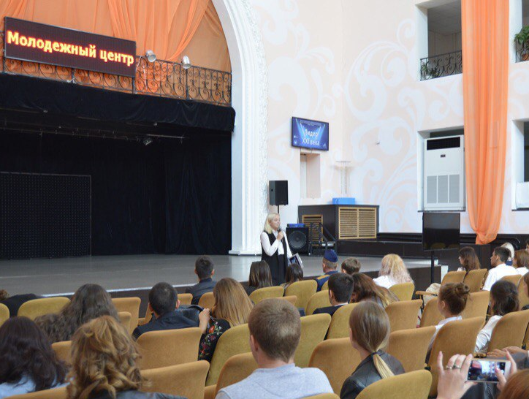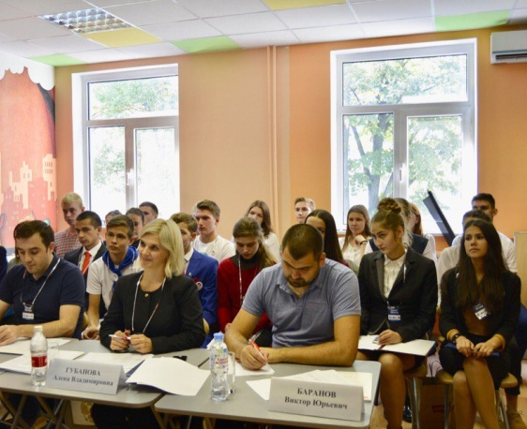
26 октября 2017 г.
Обучающиеся группы 158 Тв посетили выставку «У истоков книжности на Кубани» в Литературном музее Кубани, расположенном по адресу: г. Краснодар, ул. Постовая 39/1.
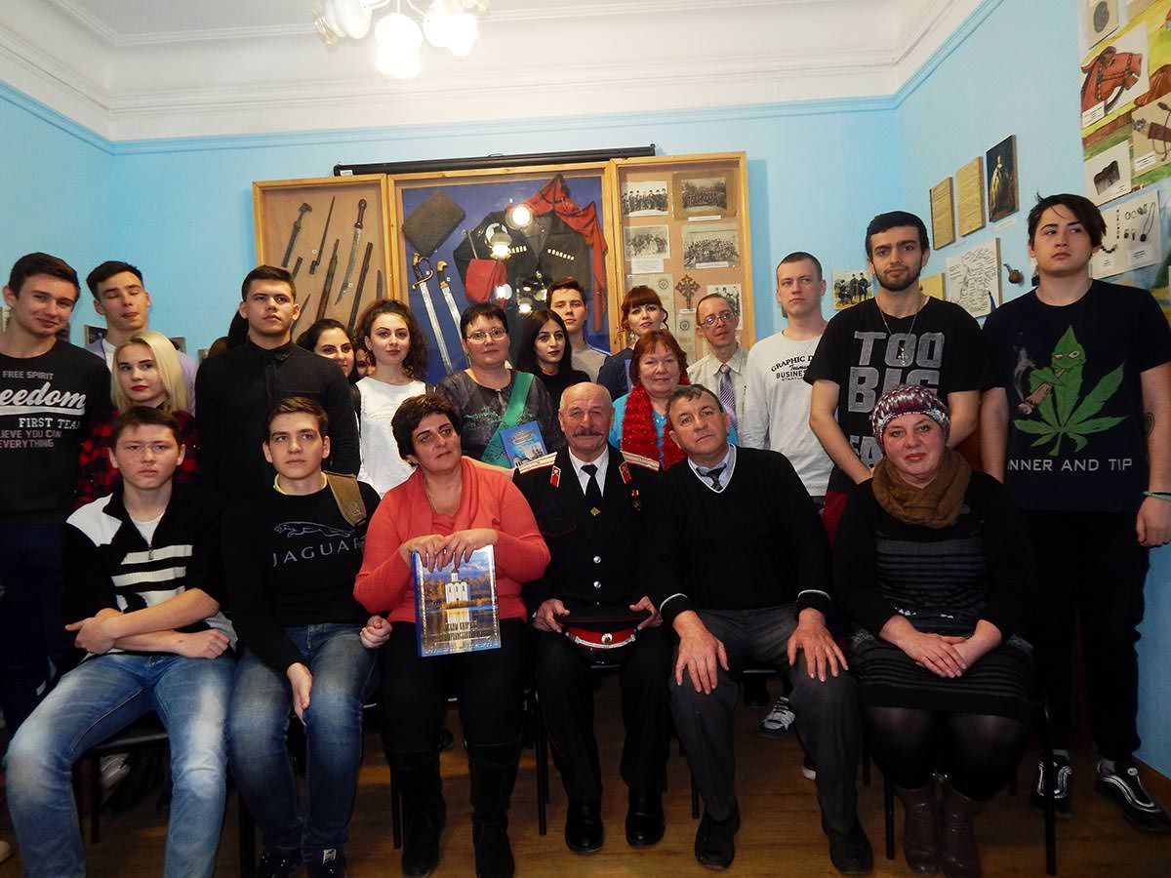
26 октября 2017 г.
Совместное мероприятие с ККЮБ им. И.Ф. Вараввы на тему: «Мы разные, но не чужие» для обучающихся группы 17.08 в библиотеке колледжа на территории ул. Стасова,177.
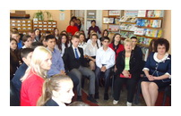
27 октября 2017 г.
Профилактическое мероприятие «Кубань вне зависимости» с демонстрацией видеоролика антинаркотической направленности с участием сотрудников наркологического диспансера- специалистов по социальной работе: О. В. Бабенко, О.Г. Тарасенко на территории ул. Бабушкина,307 в каб. №23.
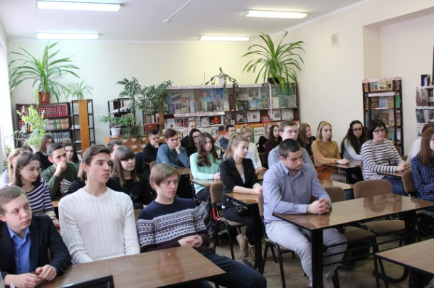
30 октября 2017 г.
Единый урок безопасности в сети «Интернет» с просмотром видеороликов во всех учебных группах.
